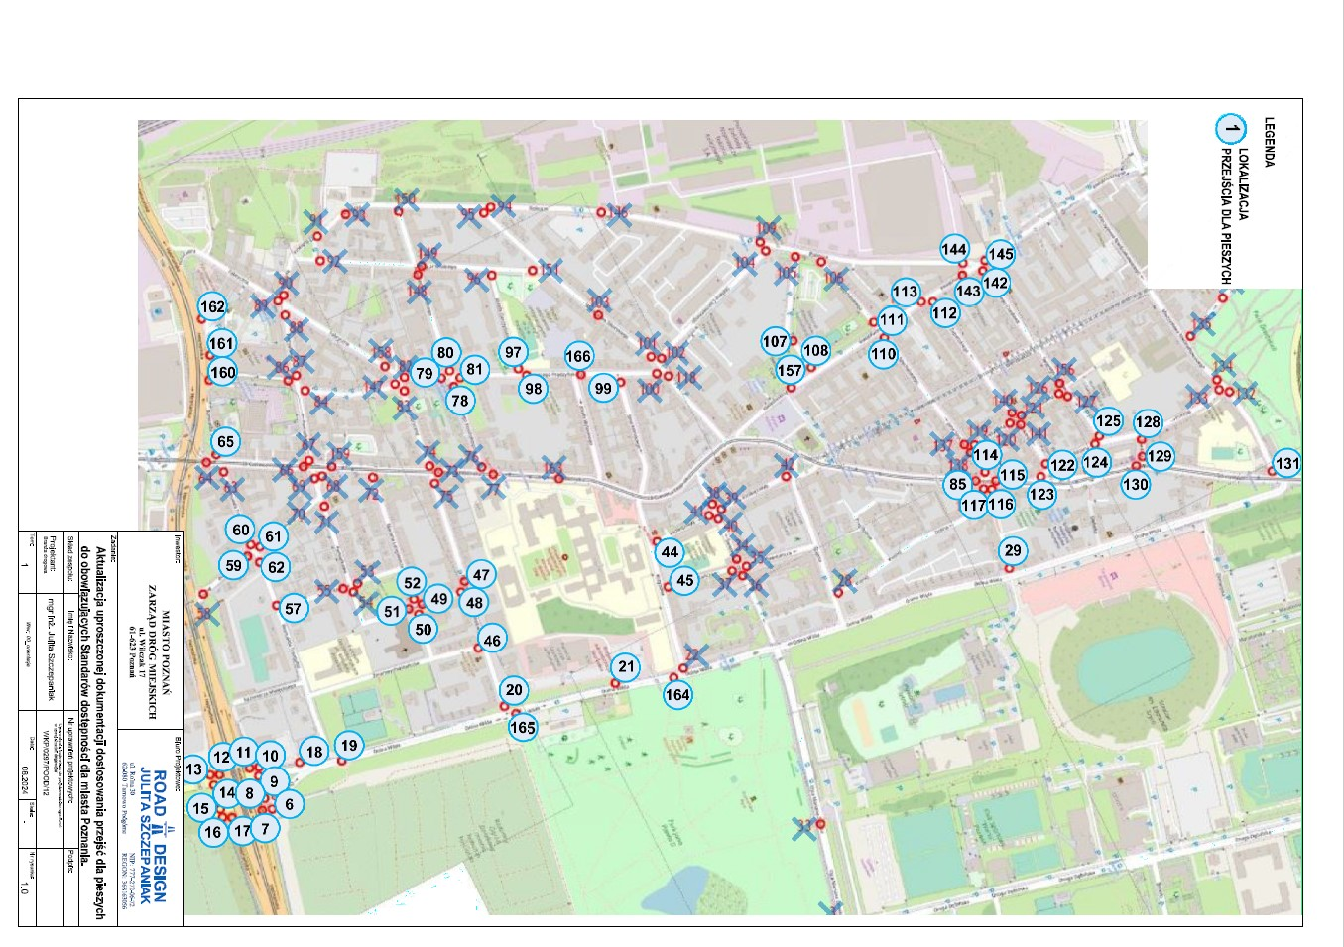
przejścia dla pieszych objęte przedmiotem umowy – podstawowe (13 lokalizacji)

